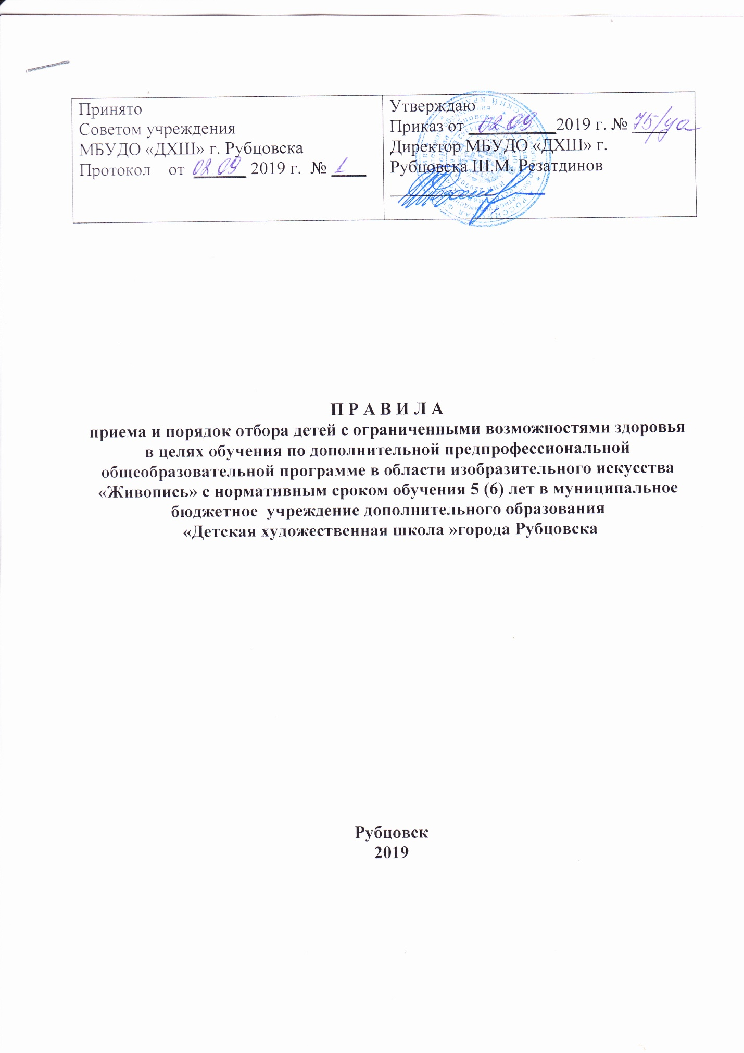

1. Общие положения

- Настоящие Правила приема и порядок отбора детей с ограниченными возможностями в целях их обучения по дополнительным предпрофессиональным общеобразовательным программам в области изобразительного искусства «Живопись» (далее -Правила приема), разработаны муниципальным бюджетным учреждением дополнительного образования «Детская художественная школа » г. Рубцовска (далее - Школа) в соответствии с Федеральным законом от 29 декабря 2012 г. N 273-ФЗ "Об образовании в Российской Федерации», Порядком организации и осуществления образовательной деятельности по дополнительным общеобразовательным программам, утвержденным Приказом Министерства просвещения Российской Федерации от 09 ноября 2018 г. N 196 и на основании федеральных государственных требований, установленных к минимуму содержания, структуре и условиям реализации Образовательных программ, а также сроку их реализации (далее - ФГТ), в соответствии с лицензией на осуществление образовательной деятельности и Уставом Школы.
1.2. Срок освоения программы «Живопись» для детей поступивших в образовательное учреждение в первый класс в возрасте с десяти до двенадцати лет, составляет 5 лет. Срок освоения программы «Живопись» для детей, не закончивших освоение образовательной программы основного общего образования или среднего общего образования и планирующие поступление в образовательные учреждения, реализующего основные профессиональные образовательные программы в области изобразительного искусства, может быть увеличен на один год.
Прием в Школу осуществляется на основании результатов отбора детей, проводимого с целью выявления их творческих способностей в области изобразительного искусства.
- При приеме и отборе детей директор Школы обеспечивает соблюдение прав граждан в области образования, установленных законодательством Российской Федерации, гласность и открытость работы приемной комиссии, объективность оценки способностей и склонностей поступающих, доступность руководства приемной комиссии на всех этапах проведения приема детей.

II. Сроки и процедура проведения отбора поступающих

2.1. Дети с ограниченными возможностями здоровья проходят отбор по дополнительной предпрофессиональной образовательной программе в области изобразительного искусства «Живопись» в форме просмотра работ, выполненных во время творческого задания, позволяющего определить наличие способностей к художественной деятельности.
2.2. Родители (законные представители) детей с ограниченными возможностями здоровья при поступлении в Школу кроме документов, указанных в Правилах приема детей в МБУДО «ДХШ»г.Рубцовска (далее – Правила приема) предоставляют также заключение психолого-медико-педагогической комиссии, подтверждающее принадлежность поступающего ребенка к соответствующей категории.
2.3. Дети с ограниченными возможностями здоровья сдают вступительные испытания, требующие наличия у поступающих определенных творческих способностей, в составе и порядке, определенном Правилами приема, с учетом при необходимости, особенностей психофизического развития, индивидуальных возможностей и состояния здоровья таких поступающих.
2.4. При проведении вступительных испытаний обеспечивается соблюдение следующих требований:
- вступительные испытания по каждому предмету проводятся в одной аудитории совместно с поступающими, не имеющими ограниченных возможностей, если это не создает трудностей для поступающих при сдаче вступительного испытания;
- испытания, определяющие наличие у поступающих определенных творческих способностей, проводятся индивидуально;
- обязательное присутствие родителей (законных представителей), оказывающих поступающим необходимую помощь с учетом их индивидуальных особенностей;
- поступающие с учетом их индивидуальных особенностей могут в процессе сдачи вступительного испытания пользоваться необходимыми им техническими средствами;
- поступающим обеспечивается возможность беспрепятственного доступа в аудитории, туалетные помещения.
2.5. Дополнительно при проведении вступительных испытаний обеспечивается соблюдение и других требований в зависимости от индивидуальных особенностей поступающих с ограниченными возможностями здоровья.
2.6. В остальной части порядок приема и проведение вступительных испытаний для детей с ограниченными возможностями здоровья регламентируется Правилами приема в Школу.
2.7. Обучение по ДПОП «Живопись» обучающихся с ограниченными возможностями здоровья, детей-инвалидов и инвалидов осуществляется Школой индивидуально при наличии соответствующей программы или совместно с поступающими, не имеющими ограниченных возможностей здоровья с учетом особенностей психофизического развития, индивидуальных возможностей и состояния здоровья таких обучающихся.

